ИГРЫ-УПРАЖНЕНИЯ ДЛЯ ДЕТЕЙ С НИЗКИМ УРОВНЕМ ДВИГАТЕЛЬНОЙ АКТИВНОСТИ НА РАЗВИТИЕ БЫСТРОТЫ ДВИЖЕНИЙ
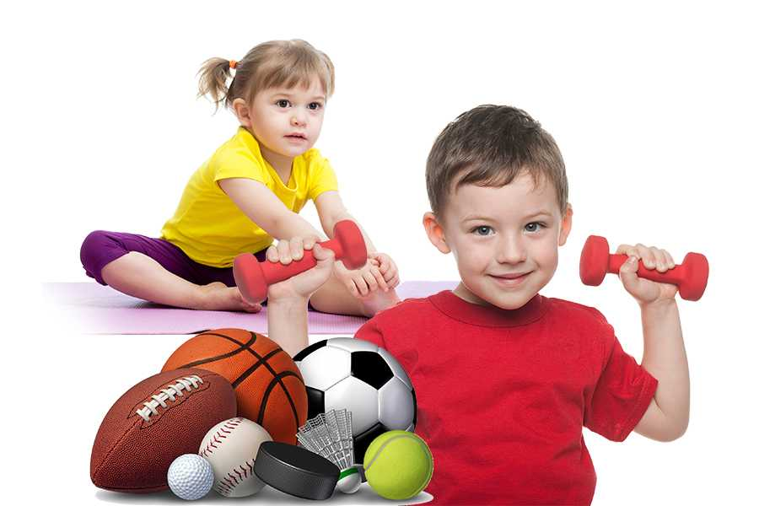
«Я — ведущий»
Дети бегут в колонне друг за другом. По сигналу разбегаются по всему залу (площадке). Педагог называет имя ребенка, который поведет колонну. Все строятся за ним и продолжают бег. Затем педагог меняет ведущего, игра повторяется.
«Прыгни и повернись»
Дети произвольно размещаются по залу и выполняют прыжки на месте (на одной ноге, на двух ногах), по сигналу прыжком делают резкий поворот вокруг себя.

«Догнать соперника»
Дети выстраиваются в две колонны друг напротив друга на противоположных сторонах зала (площадки). По сигналу педагога выполняют задания: ходьба приставным шагом, учащенная ходьба, медленный бег (2—3 минуты), ходьба с подскоками и обычная ходьба. Побеждает команда, преодолевшая большее расстояние.

«Найди пару в кругу»
Дети стоят парами, образуя два круга, в центре — водящий. По сигналу педагога дети внутреннего круга идут шагом, а наружного — бегом. По второму сигналу дети наружного круга быстро подбегают к любому стоящему во внутреннем круге, берут его за руку и вместе идут шагом по кругу. Водящий по второму сигналу также старается найти себе пару из внутреннего круга. Ребенок, оставшийся без пары, становится водящим.

«Пропеллер»
Дети держат палку за середину правой рукой. Активно работая кистью, быстро поворачивают палку вправо-влево. После отдыха повторяют упражнение левой кистью.

«Быстрее вверх»
Дети держат палку вертикально за нижний конец. По команде начинают перехватывать палку поочередно одной и другой рукой, ставя кулак к кулаку. Выигрывает тот, кто быстрее дойдет до верха.

«Успей поймать»
Дети стоят по кругу, в центре которого находится педагог. Он придерживает палку, поставленную на пол вертикально, накрыв ее сверху ладонью. Педагог называет имя одного из детей, быстро отпускает палку и отходит. Ребенок должен успеть подбежать и схватить палку, не дав ей упасть.

Дети могут играть самостоятельно. В этом случае вводится дополнительное правило: если вызванный ребенок сумел схватить палку, он занимает место водящего. Если сделать этого не удалось, то водящий остается тот же. Стоять можно лицом, боком или спиной к центру круга.

«Кто быстрее?»
5—7 детей стоят у стены. У каждого ребенка по две палки: одна — в руках, другая лежит на полу. По сигналу ребенок перепрыгивает лежащую палку, затем кладет другую палку на пол впереди себя, быстро поворачивается, не сходя с места, поднимает лежащую сзади палку. После этого вновь перепрыгивает лежащую палку, таким образом продвигаясь вперед. Кто быстрее дойдет до противоположной стены, тот побеждает.

«Быстро переложи мяч»
Дети стоят прямо, слегка расставив ноги, руки опущены, в одной руке мяч. По сигналу нужно быстро переложить мяч из одной руки в другую впереди и за спиной.

«Перебрось мяч»
Дети стоят прямо, слегка расставив ноги, руки согнуты в локтях, в одной руке мяч. По сигналу нужно переложить мяч из одной руки в другую, энергично повернув кисть.

«Кто дальше?»
Проводятся несколько линий параллельно стене (на расстоянии 30 см одна от другой). Дети встают перед ближней к стене линией, бросают мяч о стену, ловят его и отходят за следующую линию. Постепенно отступая от стены все дальше, бросают и ловят мяч. Побеждает тот, кто поймает мяч, находясь дальше всех от стены.

«Догони мяч»
Несколько ребят перебрасывают мяч через веревку, натянутую на высоте 1,5 м на расстоянии 50—60 см от них, догоняют мяч и ловят его, не давая коснуться пола. Нужно стараться бросить мяч повыше, но недалеко от себя.

«Кто скорее придет к финишу с мячом?»
Дети стоят в шеренге, у каждого в руках мяч. По сигналу, ударяя мячом об пол (одной рукой, двумя, чередуя руки), они продвигаются быстрым шагом или бегом к финишу (расстояние 8—10 м). Выигрывает тот, кто первым дойдет до финиша, не уронив мяч. Ребенок, уронивший мяч, должен быстро поднять его и начать все со старта.

«Ударь мяч и догони»
Дети ударяют по мячу ногой, бегут за ним, берут в руки и быстро возвращаются на место.

«Шмель»
Несколько детей сидят по кругу, скрестив ноги, лицом к центру, у одного из них в руках мяч. По сигналу ребенок перекатывает мяч по полу внутри круга любому другому игроку. Каждый, к кому докатывается мяч, старается как можно быстрее оттолкнуть его от себя рукой, не допуская к ногам. Тот, чьих ног коснется мяч, быстро разворачивается спиной к центру круга. Игра продолжается до тех пор, пока не осаленным останется только один ребенок, — он и выигрывает.

«Не урони мяч»
У центральной линии встают несколько детей. Они бросают мяч вверх и ловят его, после этого ударяют о землю и снова ловят. Повторно подбрасывают мяч вверх и, сделав хлопок, ловят его. Каждое упражнение выполняется с продвижением на один шаг вперед, если мяч не падает. В случае падения мяча ребенок возвращается к центральной линии и начинает упражнение снова. Побеждает тот, кто быстрее дойдет до финиша — флажка (расстояние от центральной линии до флажка — 5—8 м).

«Оттолкни и поймай мяч»
Дети играют парами, находясь на расстоянии 3—3,5 м друг от друга: один стоит, второй сидит на корточках. В руках у сидящего мяч. Он толкает мяч по полу стоящему, а сам после этого быстро встает, делает поворот вокруг себя и старается поймать мяч, брошенный ему стоящим ребенком. Стоящий ребенок поднимает катящийся по полу мяч и быстро бросает его партнеру. По сигналу воспитателя дети меняются местами.

«Собачка»
Играть нужно по трое. Двое стоят на расстоянии 3 м друг от друга и перебрасывают мяч разными способами, а третий ребенок находится между ними и старается поймать летящий над ним мяч. Если ему это удается, он меняется местами с ребенком, бросившим мяч.

«Проведи мяч»
Дети строятся в шеренгу у стартовой черты. У каждого в ногах мяч. По сигналу педагога все ведут мячи ногами, продвигаясь вперед к финишной линии. Достигнув ее, быстро разворачиваются и ведут мячи обратно. Побеждает тот, кто первым дойдет до места.

«Задержи мяч»
Дети образуют круг, в центре которого стоит водящий с мячом. Водящий по очереди прокатывает ногой мяч каждому из стоящих в кругу. Тот, к кому попал мяч, должен быстро остановить его ногой и оттолкнуть обратно водящему.

«Не давай мяч»
Все, кроме водящего, в произвольном порядке размещаются по залу и перебрасывают друг другу мяч. Его пытается перехватить водящий. Если ему это удается, он, не сходя с места, быстро бросает мяч в любого игрока. Ребенок, в которого попал мяч, меняется местами с водящим.

«Волчок»
Дети сидят на полу в обручах, приподнимают ноги и стараются повернуться кругом, быстро отталкиваясь руками.

«Бегом в обруч»
Дети сидят на полу в больших обручах, ноги прямые, упираются в обруч. Выполнять приставные шаги вправо и влево в быстром темпе, поворачиваясь таким образом кругом.

«Догони обруч»
Дети ставят обручи вертикально на пол, энергично отталкивают их, догоняют, снова отталкивают и ловят, не допуская падения.

«Скорее в обруч»
На полу произвольно разложены большие обручи, около каждого стоят по двое детей. По сигналу «Беги!» дети бегают вокруг своего обруча, по сигналу «В обруч!» — впрыгивают в обруч и приседают.

«Юла»
Ребенок ставит обруч вертикально на пол, придерживая его сверху рукой. Резким движением руки нужно закрутить обруч вокруг вертикальной оси, затем быстро отпустить руку и поймать обруч до падения.

«Не теряй домик»
На полу в произвольном порядке лежат обручи (по количеству играющих детей), в каждом стоит ребенок. По сигналу дети выпрыгивают из обручей и выполняют произвольные движения. В это время воспитатель убирает один обруч и подает второй сигнал. Дети выполняют двигательные задания в определенной последовательности: ходьба приставным шагом по кругу, спортивная ходьба со сменой положения рук и т. п. По команде воспитателя «Все в домик!» ребята должны быстро впрыгнуть в любой обруч. Тот, кто не успел занять обруч, считается проигравшим.

«Цапли»
По кругу разложены несколько обручей на расстоянии шага один от другого. Дети перепрыгивают из обруча в обруч на одной ноге разными способами — прямо, боком, спиной. Выигрывает тот, кто дольше всех продержался на одной ноге.

«Чья команда победит?»
Дети строятся в две колонны, образуя две команды. Перед каждой на расстоянии 2—3 м лежат три обруча (расстояние между обручами 40—50 см). По сигналу воспитателя первые в колоннах наперегонки бегут к первому обручу. Добежав до него, берут обруч в руки, поднимают над головой, пролезают в него, кладут на место, выпрямляются, выпрыгивают из обруча и прыгают на одной ноге ко второму обручу. Берут его, крутят, как волчок, 2—3 раза, быстро ловят, кладут на место и опять на одной ноге прыгают к третьему обручу. Берут его в руки, прыгая через обруч как через скакалку, допрыгивают до финиша (флажка, кегли) и возвращаются. Положив обруч на пол, бегут в конец своей колонны. Следующие игроки начинают бег, когда первые пересекут линию старта. Побеждает команда, быстрее выполнившая все задания.

«Береги мешочек»
По кругу разложены мешочки с грузом (на один меньше числа играющих). Дети бегут вокруг мешочков. По сигналу каждый быстро берет один мешочек, садится на пол, прижимает ноги к груди и прячет мешочек под ногами. Ребенок, которому не достался мешочек, считается проигравшим.

«Скорее до середины!»
На полу лежит шнур (длиной 4—5 м) с привязанными к концам палочками (длиной 20—25 см, диаметром 2,5—3 см). Середина шнура отмечена ленточкой или тесьмой. Двое играющих берут палочки в руки и по сигналу педагога начинают наматывать на них шнур. Выигрывает тот, кто быстрее домотает до середины.

«Схвати шнур»
Двое детей сидят на корточках спинами друг к другу. По сигналу они встают, быстро бегут по кругу, догоняя шнур, который тянет педагог, и выдергивают из его руки шнур. Выигрывает тот, кто сделает это первым.

«Удочка»
Дети стоят по кругу, в центре которого находится педагог, вращающий веревку по полу вокруг себя. Ребята перепрыгивают через нее, стараясь не коснуться веревки. Тот ребенок, которого коснулась веревка, выбывает из игры.

«Не урони кольцо»
Дети стоят по кругу, в центре которого находится педагог, в руках у него резиновое кольцо. Педагог бросает кольцо каждому ребенку поочередно. Дошкольники ловят летящее кольцо, затем подбрасывают его, быстро поворачиваются вокруг себя, снова ловят кольцо и бросают воспитателю.

«Кольцо навстречу кольцу»
Дети стоят напротив друг друга на расстоянии 2—3 м. У каждого в руках кольцо и пластмассовая шпага. По сигналу «Раз, два, три — кати!» ребята быстро прокатывают партнеру кольцо по полу так, чтобы кольца не столкнулись, и подхватывают их на шпагу.

